3-комн. кв. на длительный срок (от года)  Краснодарский край, Краснодар, район Центральный, Центральный мкр, ул. Фабричная, 10  Метро:  85 000 ₽ в месяц  1 мес. предоплата + депозит, комиссия 0%  Общая информация: Этаж: 2 / 19 Общая площадь: 102.5 м² Площадь комнат: — Жилая площадь: 80.5 м² Площадь кухни: 20.0 м² В квартире: Кухонная мебель Мебель Холодильник Можно с животными Можно с детьми Телевизор Стиральная машина Лоджия Телефон | 04 декабря, 18:23
Представитель: Представитель: ID 108854040
Сдается полноценная трехкомнатная квартира, в центре города.
Район с развитой инфраструктурой, автобусная, трамвайная остановка, рядом школы, детские сады, различные детские секции.
Квартира с свежим ремонтом, ни разу не сдавалась, делали ремонт для себя.
Квартира укомплектована всем необходимым для комфортной жизни)
В кухне:
Встроенная варочная панель и духовой шкаф
Встроенная микроволновая печь
Встроенная посудомоечная машина
Телевизор
Чайник
Вся необходимая посуда имеется.
Одна комната полностью укомплектована:
Огромный шкаф
Кровать с прикроватными тумбами
Туалетный столик
Два сан узла с ванной и стиральной машиной
Коммунальные платежи включены.
Заезжай и живи
Объявление от собственника, агентствам просьба не беспокоить!!! Звонить до 17:00
Телефоны: +7 962 876-84-79
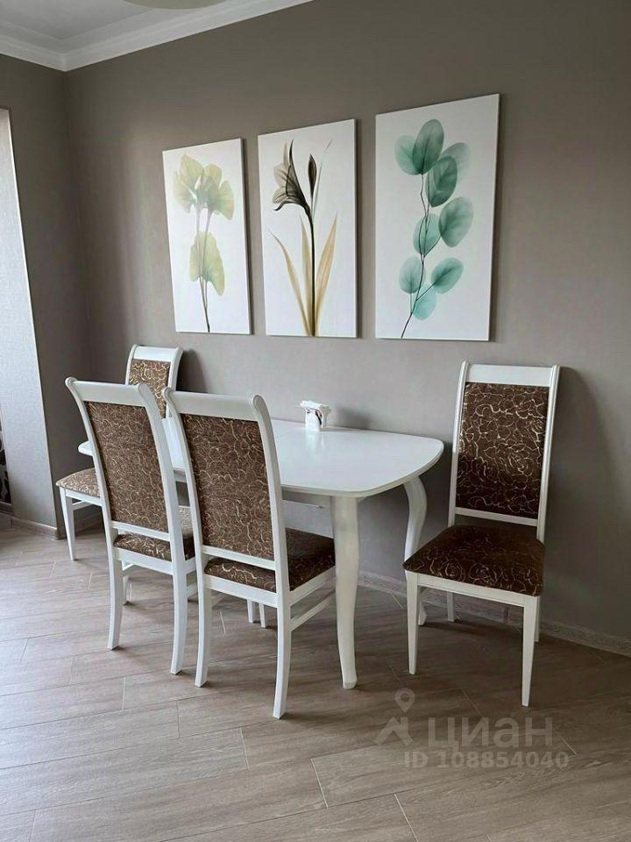 | 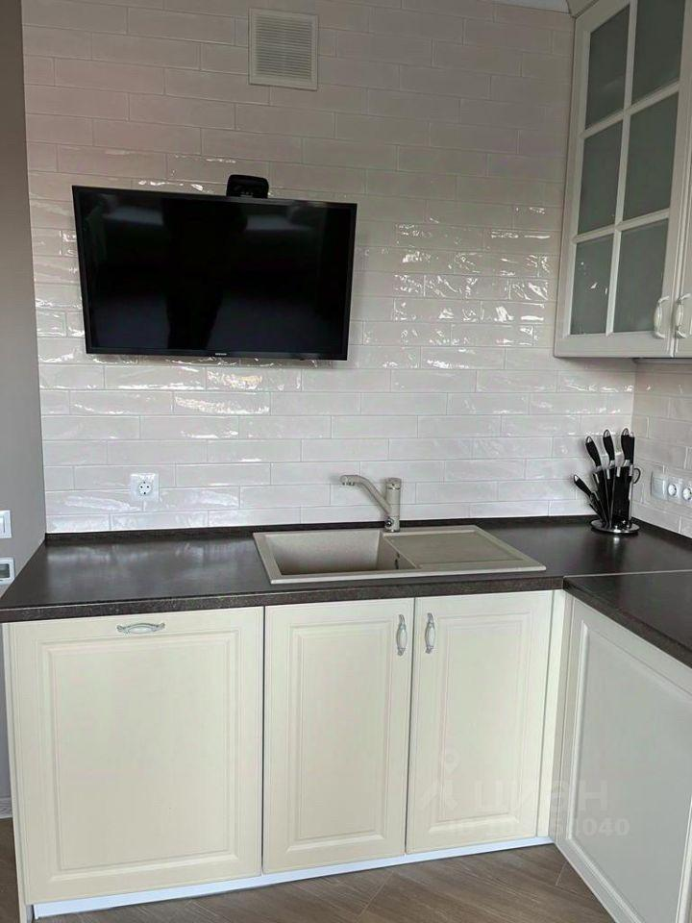
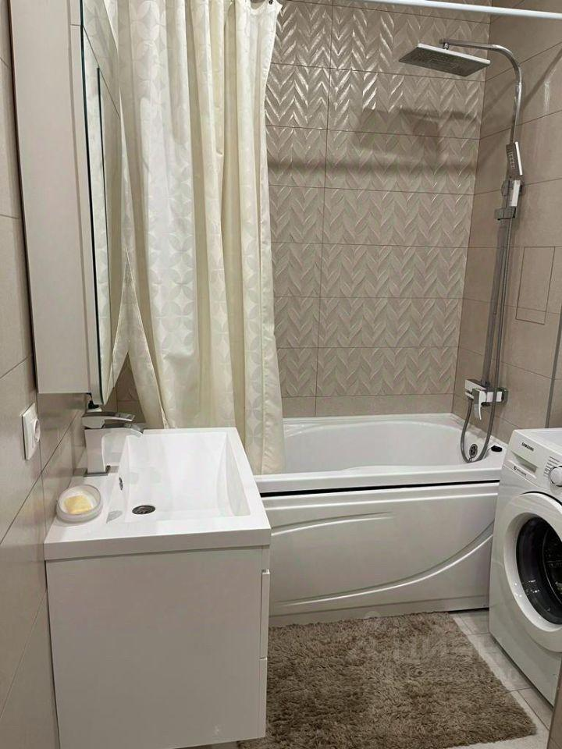 | 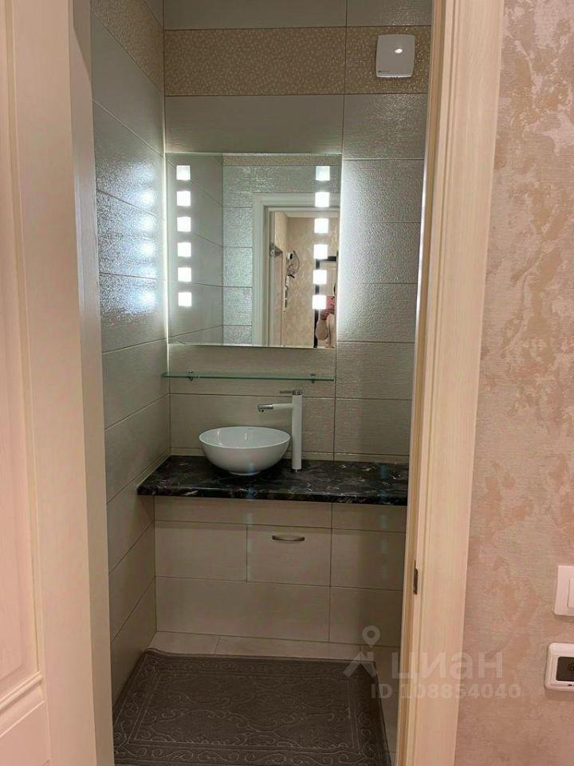
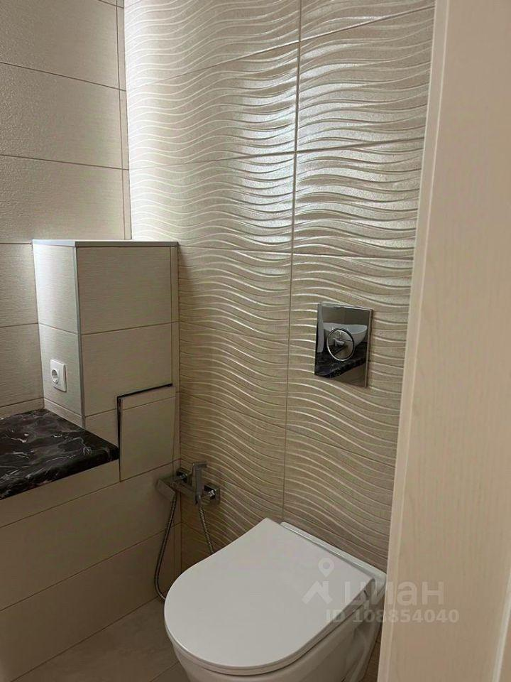 | 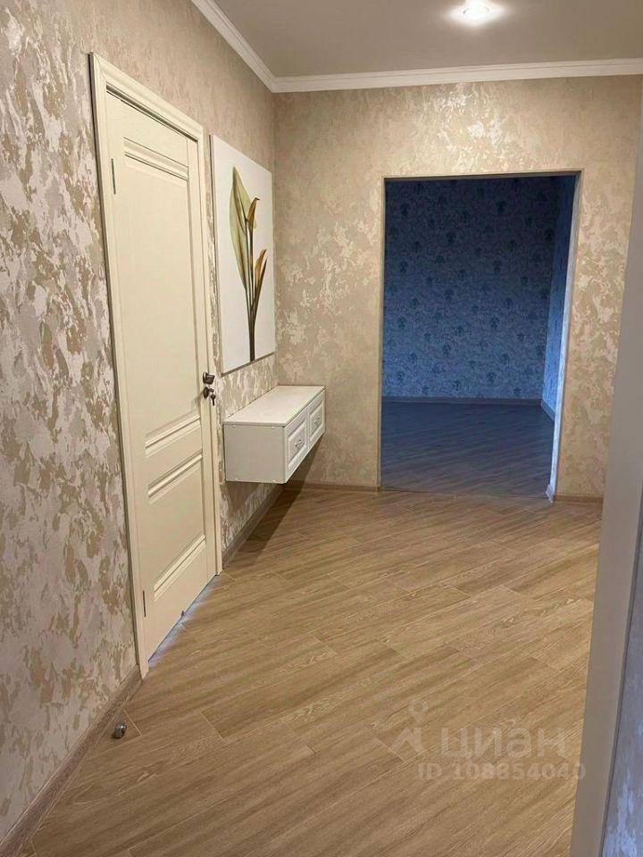
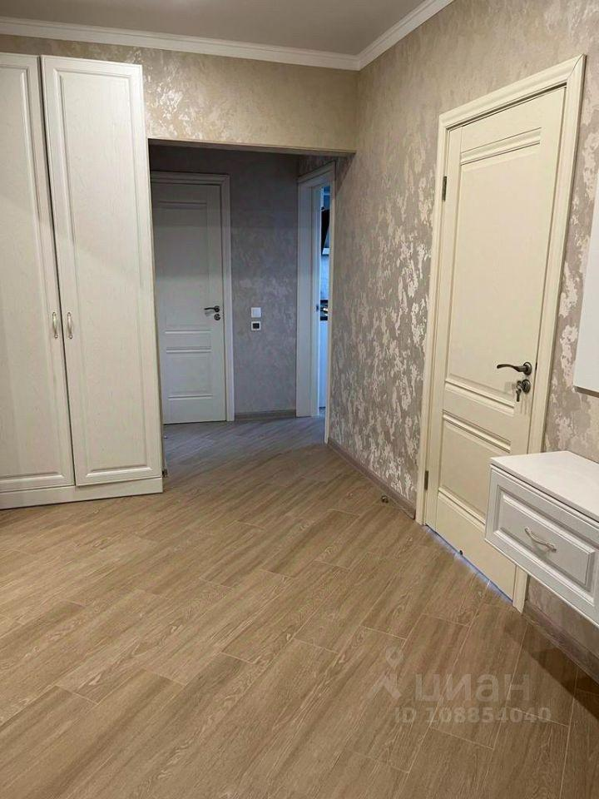 | 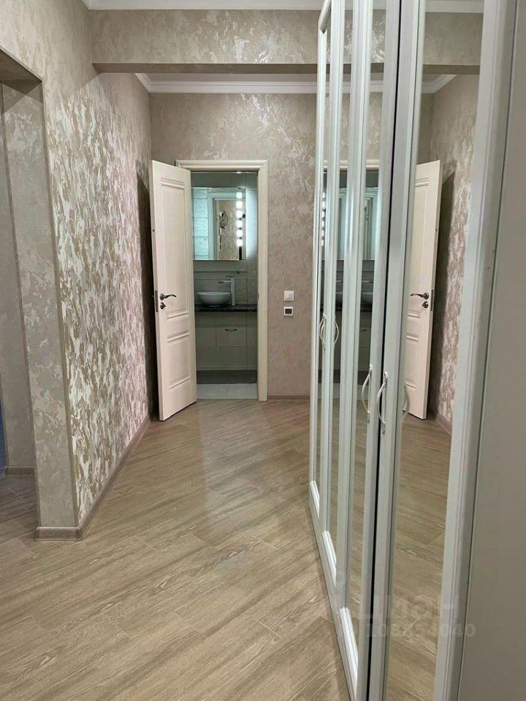
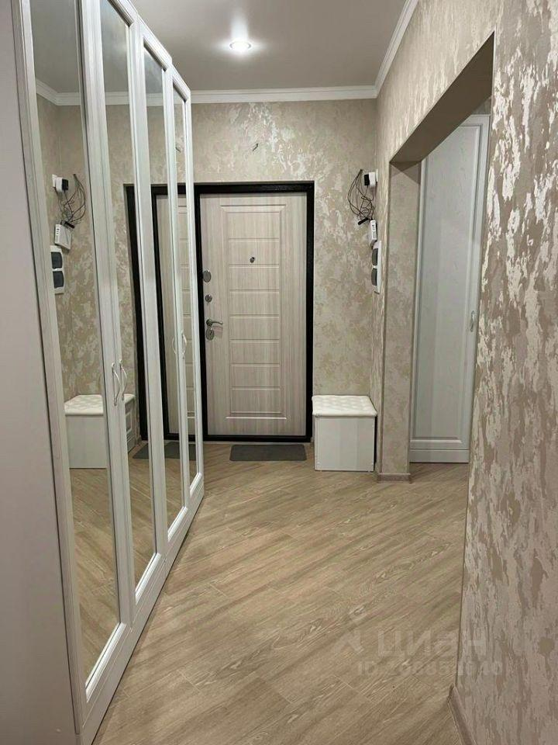 | 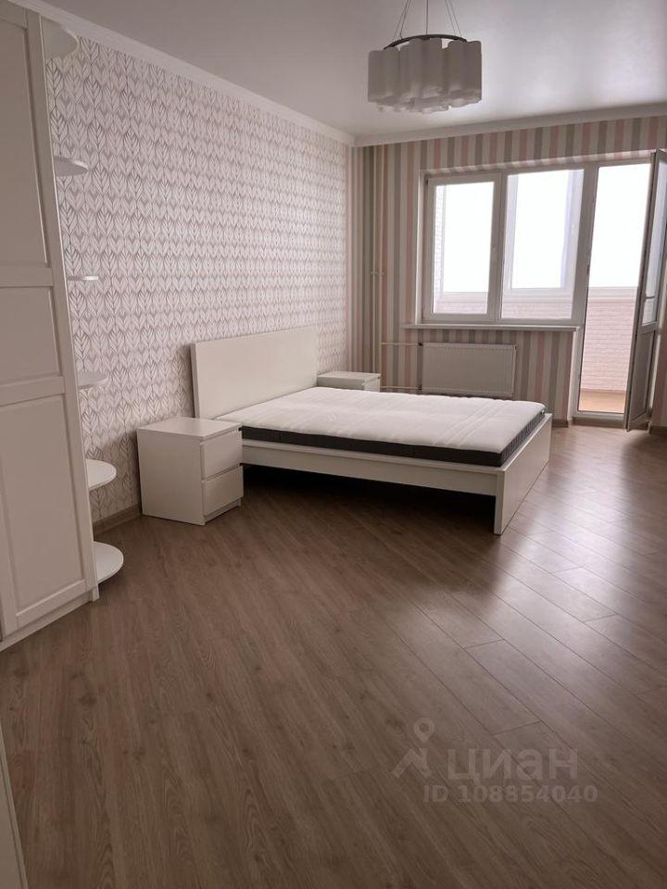
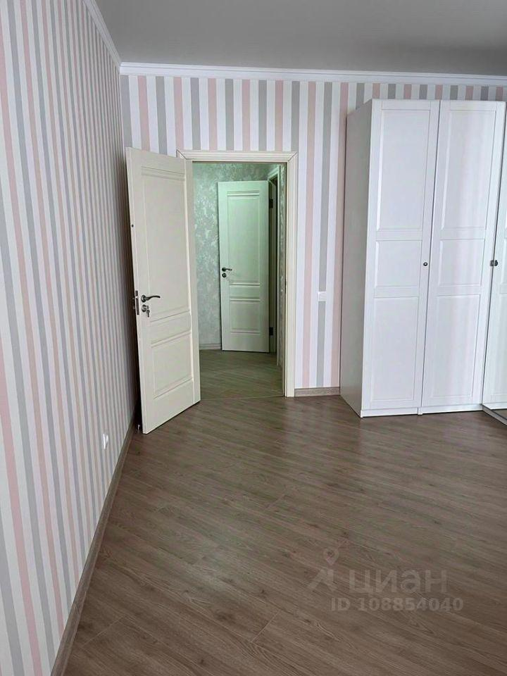 | 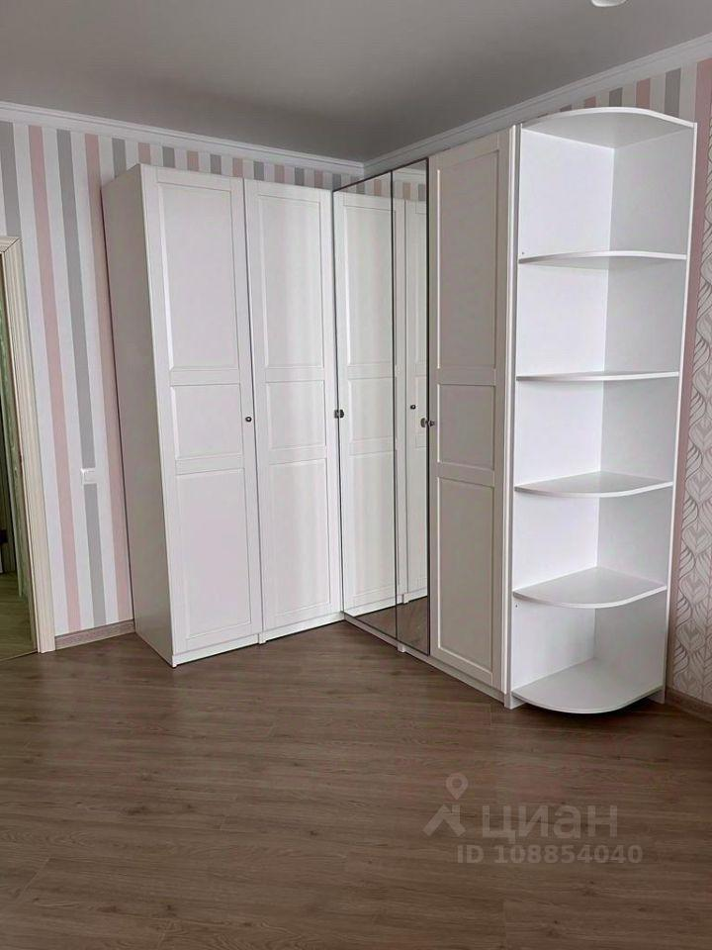
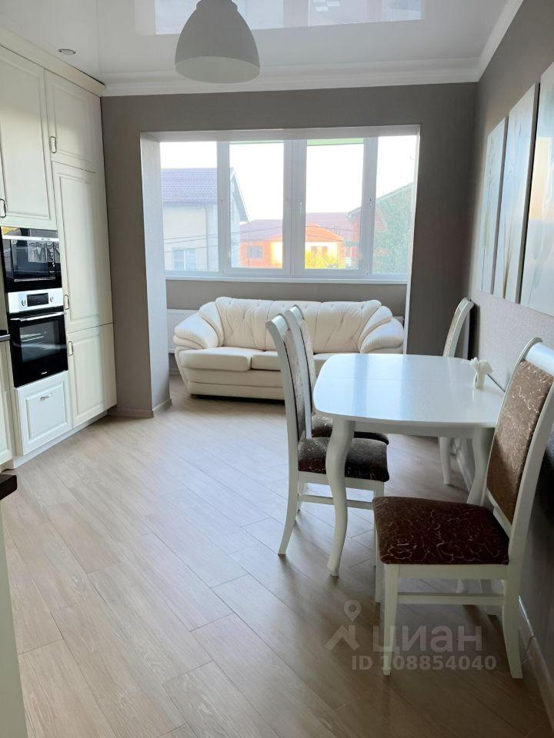 | 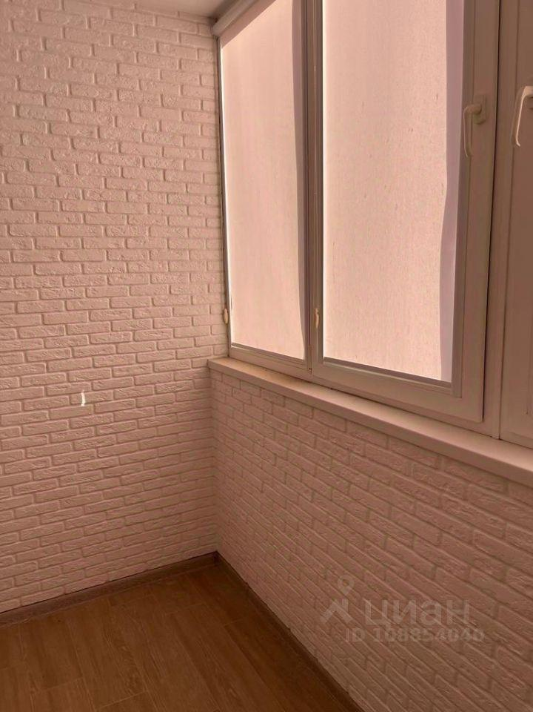
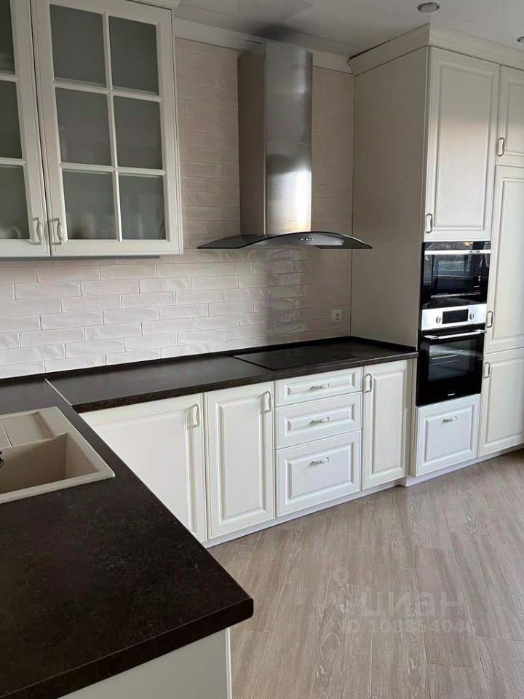 | 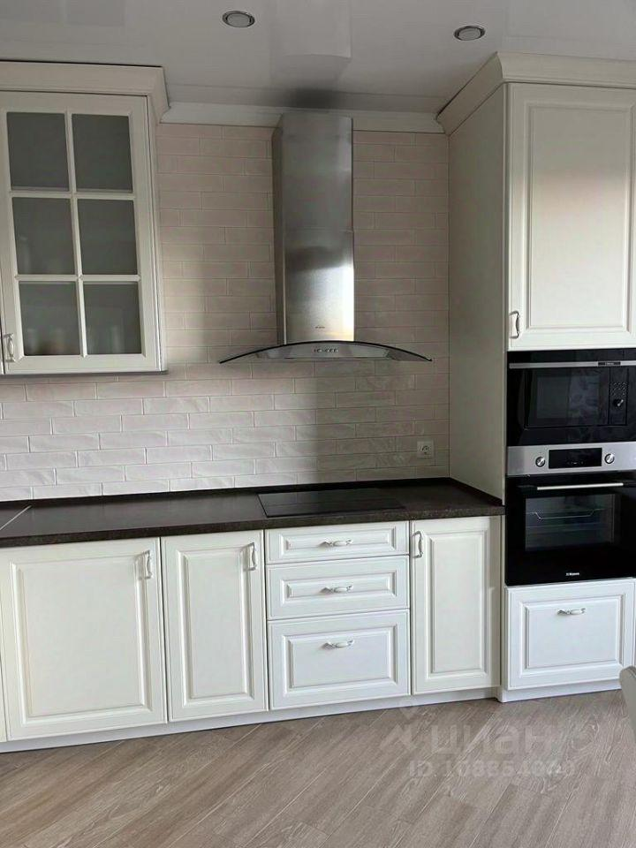
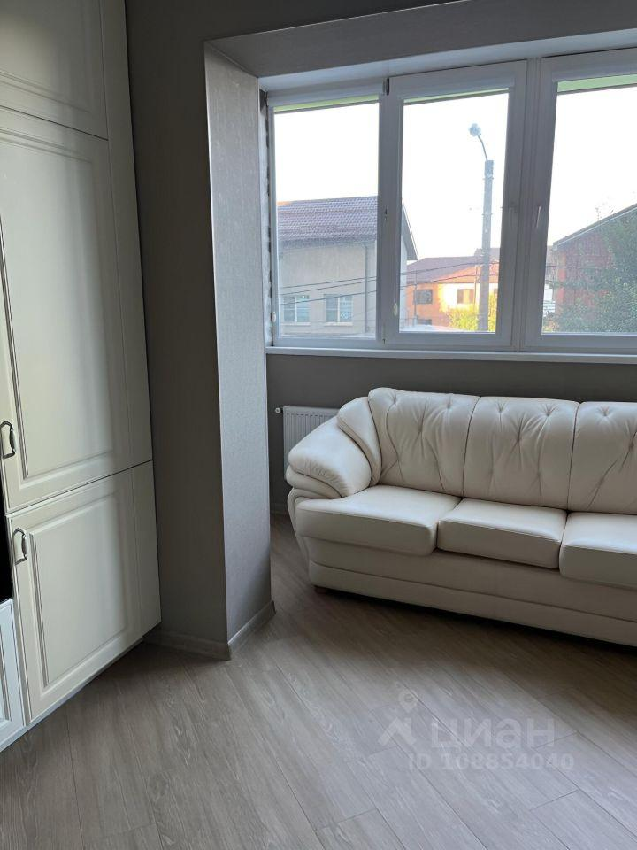 | 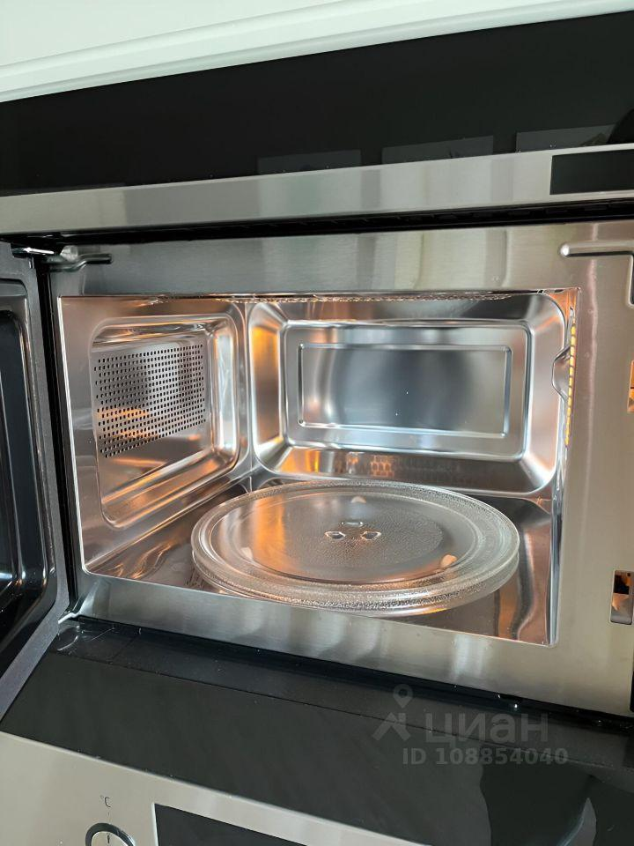
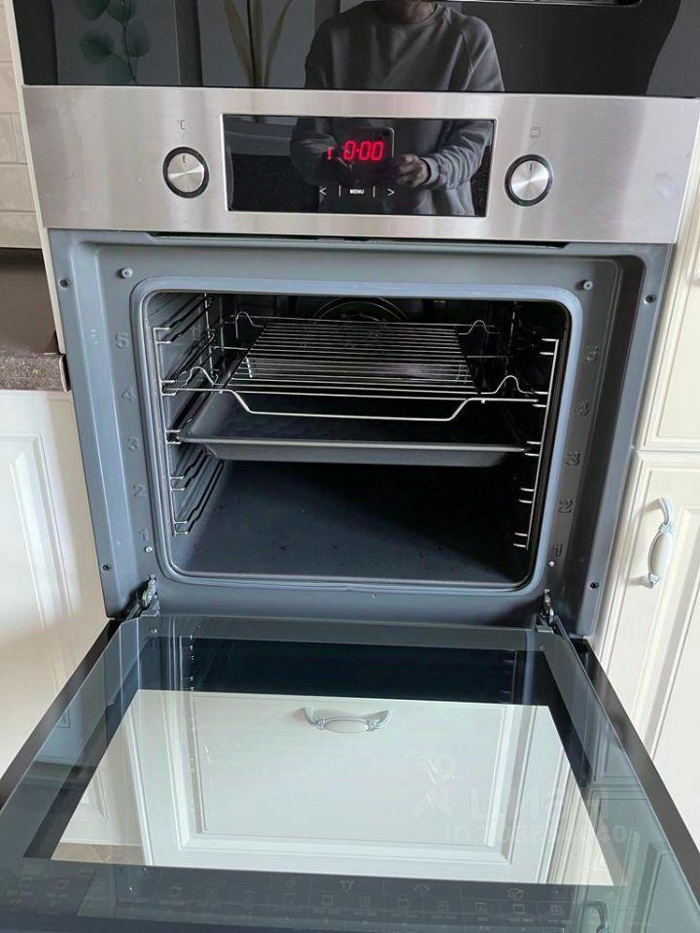 | 